**Análisis Exploratorio de Datos**

**6A. Aplicación de la Red Neuronal SOM como método  
de proyección y clustering**

**Nombre:** David Aaron Ramirez Olmeda

**Programa:** Maestría en Ciencia de Datos e Información

**Informe sobre la Aplicación de la Red Neuronal SOM**

**Introducción:**

En esta unidad, exploramos el uso de LabSOM, una poderosa herramienta para la visualización de datos y el agrupamiento de neuronas en redes. Para llevar a cabo este ejercicio, optamos por utilizar un conjunto de datos de jugadores de FIFA 2024 disponible en Kaggle. Elegimos este conjunto de datos debido a su riqueza en atributos numéricos, lo que lo hizo idóneo para nuestro propósito de estudio. A lo largo de este informe, describiremos el proceso que seguimos y los resultados que obtuvimos al aplicar la Red Neuronal SOM a estos datos.

**Análisis y Resultados:**

Iniciamos nuestra investigación reduciendo el conjunto de datos para simplificarlo y seleccionando un subconjunto de variables relevantes. Esto nos permitió trabajar con aproximadamente 600 filas de datos. A continuación, resumimos las etapas clave de nuestro análisis

**Carga de Datos:**

Importamos el conjunto de datos en LabSOM y procedimos a configurar la red neuronal.

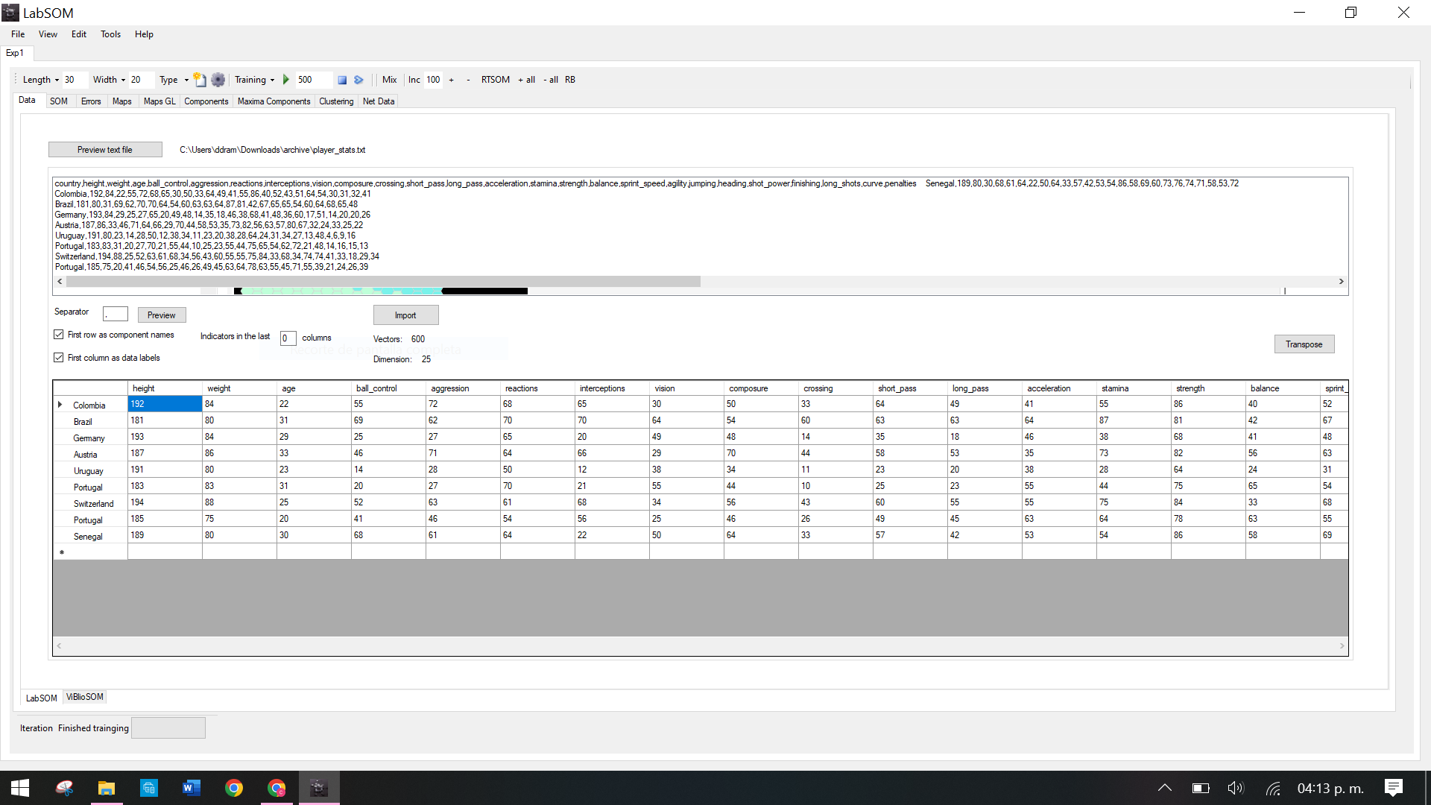

**Configuración de la Red:**

Observamos el progreso computacional de la creación de la red neuronal y examinamos las neuronas generadas junto con sus atributos asociados.

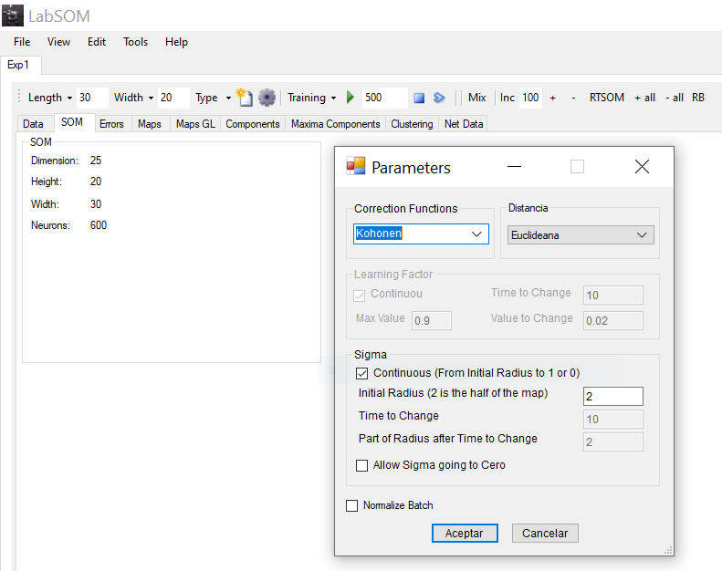

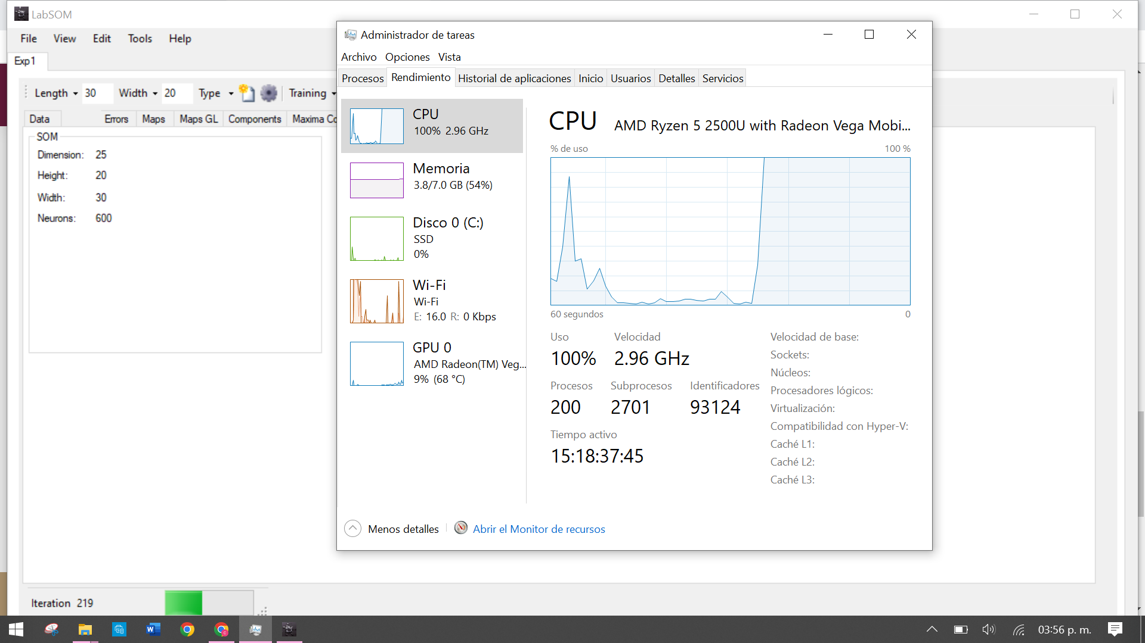

**Análisis de Mapas de Componentes:**

Exploramos los mapas de componentes que corresponden a cada variable significativa de nuestro conjunto de datos. Además, aplicamos transformaciones a estos mapas, como el uso de mediciones logarítmicas para resaltar o suavizar los valores.

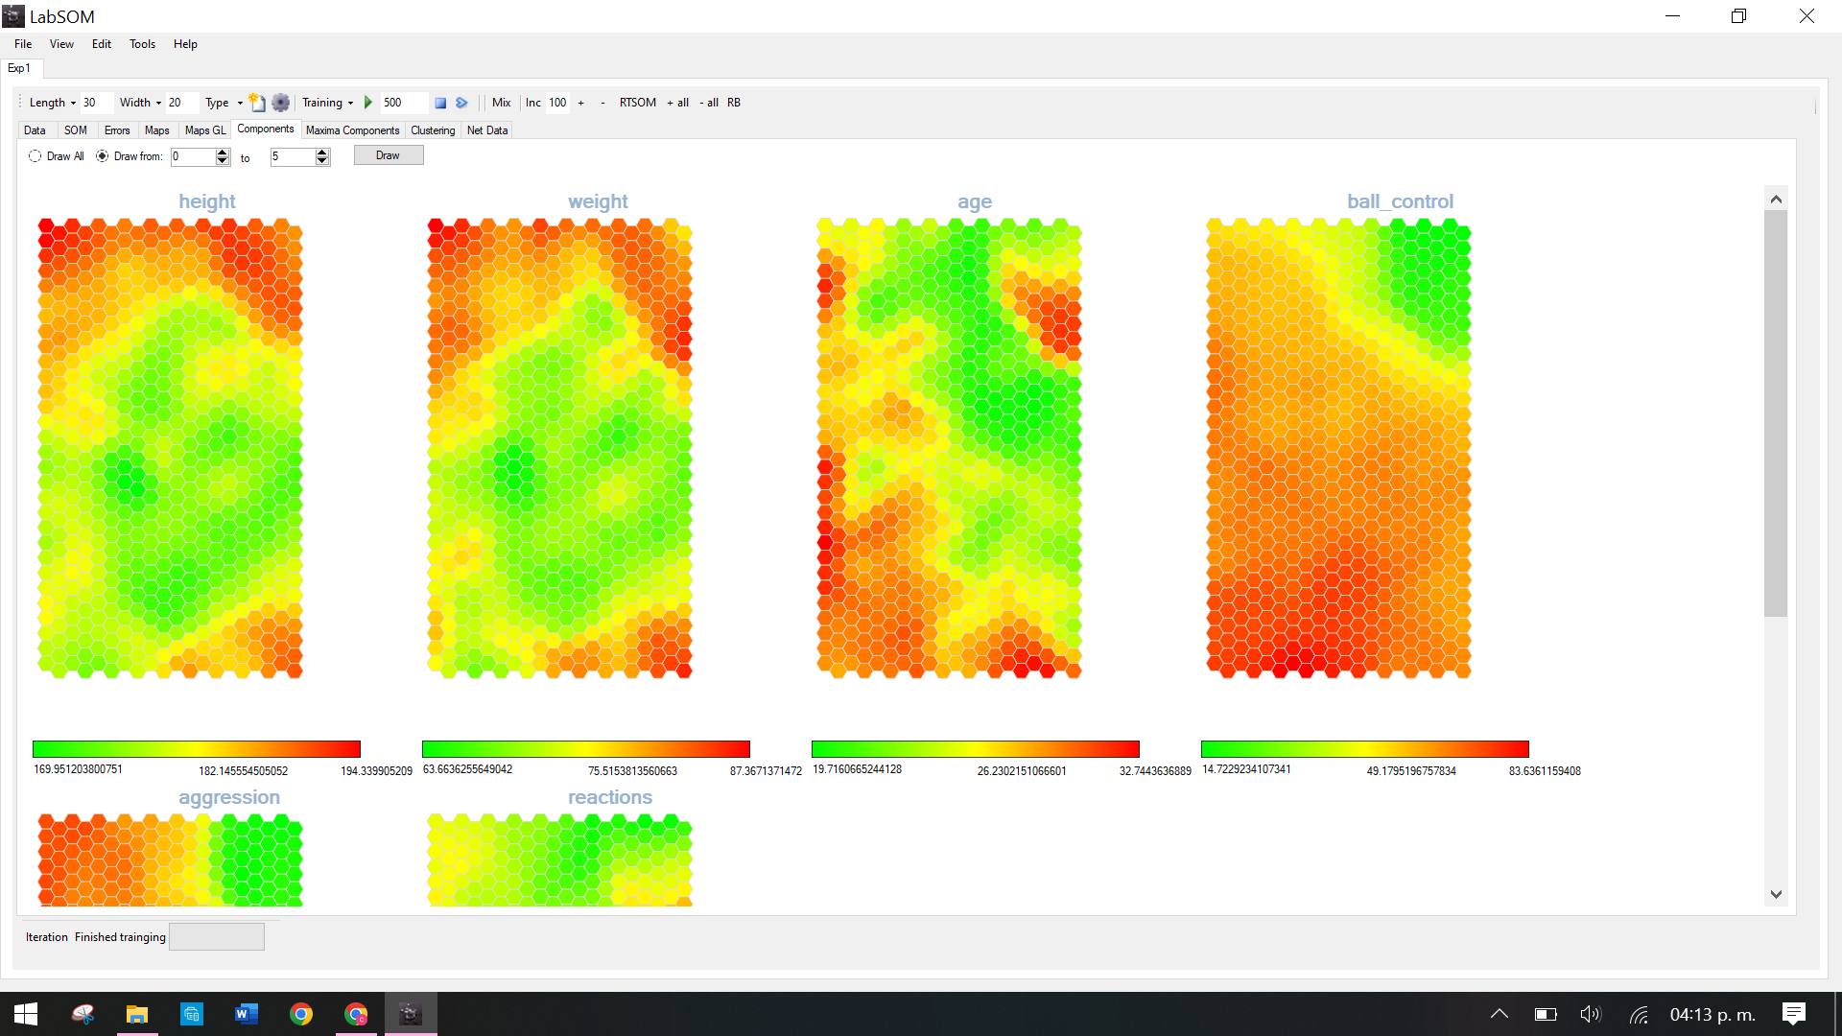

**Clustering:**

Luego, procedimos al clustering, donde analizamos cómo se comportan los agrupamientos al variar el número de clusters. Sin embargo, notamos que LabSOM no proporciona métodos automáticos para determinar el número óptimo de clusters, lo que nos obligó a realizar esta evaluación de manera visual. Este aspecto podría ser mejorado en futuras versiones del software.

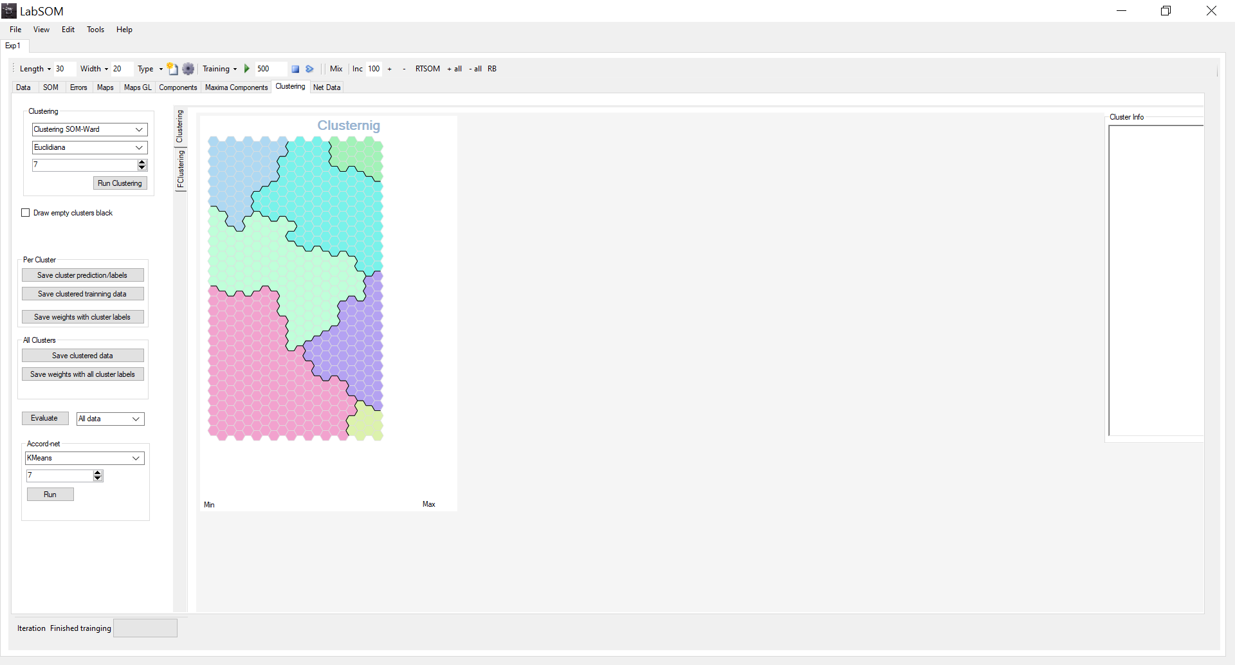 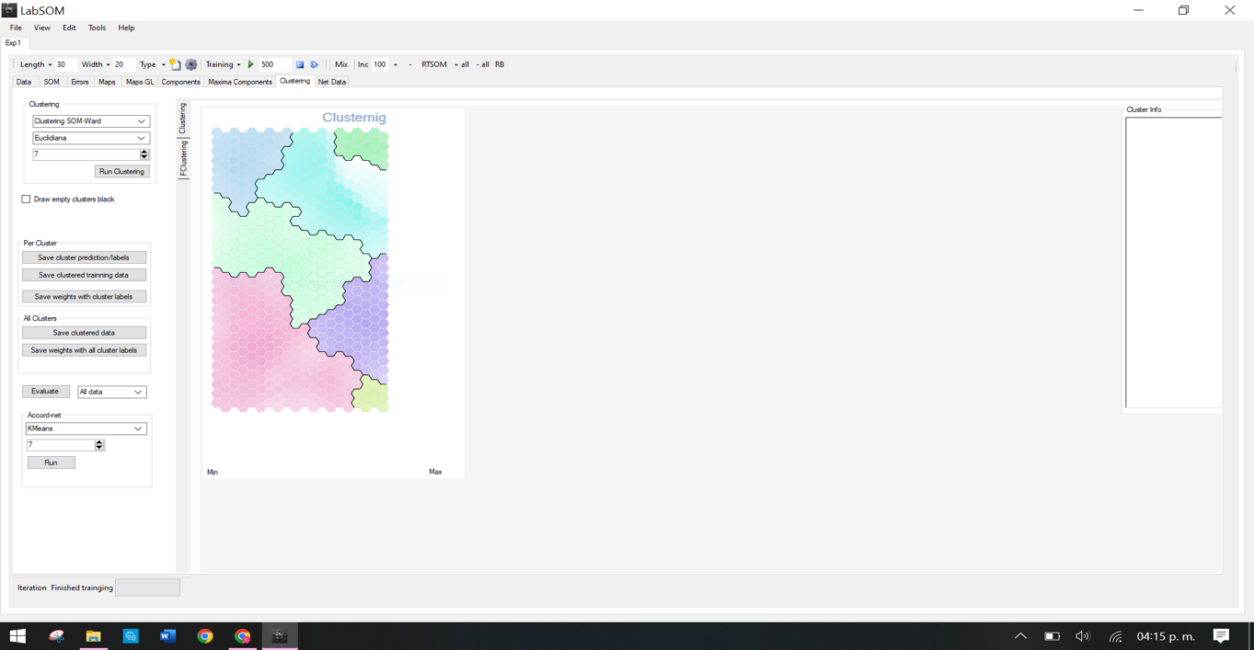

**Mejora de la Visualización:**

Durante el proceso de análisis, identificamos la necesidad de mejorar la visualización de nuestros resultados. Para lograr esto, realizamos modificaciones selectas en la configuración de LabSOM y en la representación gráfica de los resultados. Al realizar estas mejoras, notamos una clara diferencia en la claridad y comprensión de nuestros hallazgos. Estas modificaciones incluyeron la segmentación de grupos, la adición de etiquetas y la aplicación de escalas logarítmicas para resaltar detalles importantes en los datos. Esta experiencia nos demostró que, con unas pocas pero poderosas modificaciones, es posible optimizar significativamente la visualización de los resultados de la Red Neuronal SOM, lo que aporta una valiosa perspectiva a nuestro análisis.

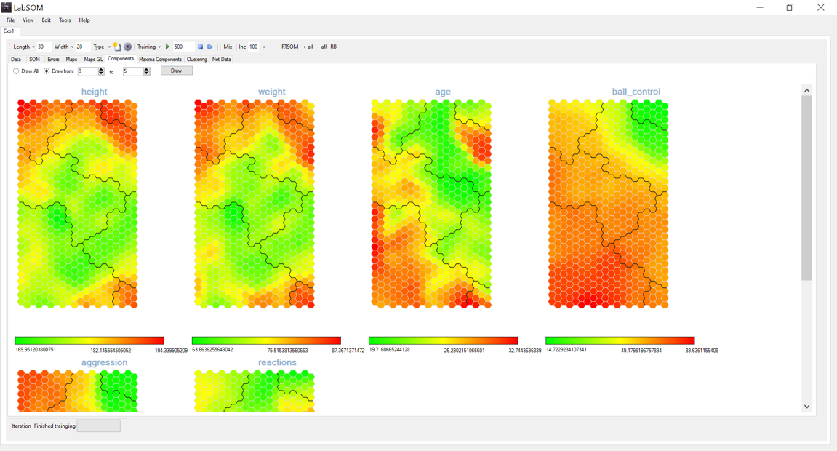

**Comparación de Ward SOM con Otros Métodos:**

Además de utilizar Ward SOM, consideramos la posibilidad de comparar nuestros resultados con otros métodos de proyección y agrupamiento sobre los datos originales. Esto podría brindar una perspectiva más completa sobre la efectividad de la Red Neuronal SOM en nuestro caso de estudio.

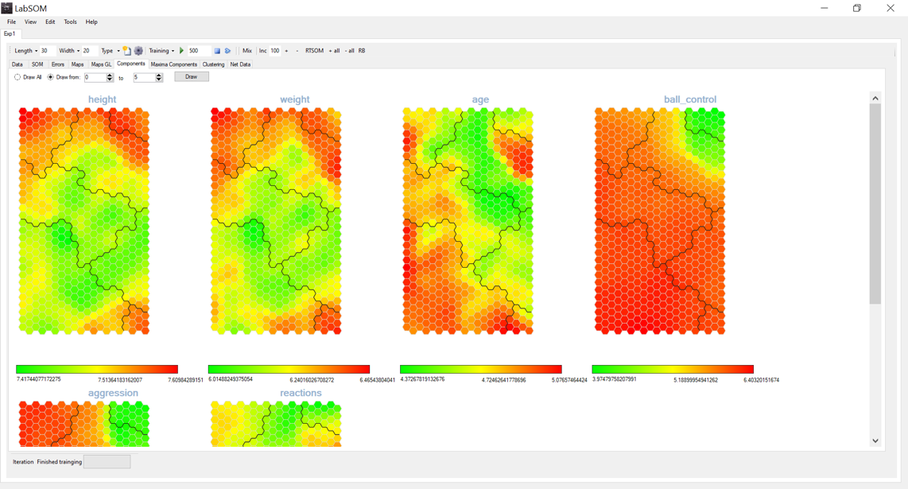

**Conclusiones:**

En el transcurso de esta actividad, llegamos a las siguientes conclusiones:

* LabSOM se reveló como una herramienta poderosa y completa para el análisis de datos y el clustering mediante Redes Neuronales SOM. Su capacidad para visualizar y agrupar datos resultó valiosa en nuestro análisis.
* La elección de utilizar un conjunto de datos de jugadores de FIFA 2024 demostró ser adecuada, ya que sus atributos numéricos permitieron un análisis eficaz.
* Experimentamos con mejoras en la visualización de resultados, lo que destacó la importancia de la representación gráfica en el análisis de datos. Pequeñas modificaciones lograron una mejora significativa en la comprensión de los resultados.
* Esta actividad nos permitió explorar alternativas a las herramientas que utilizamos comúnmente y ampliar nuestro enfoque en el análisis de datos.
* Sin embargo, un punto de mejora que identificamos es la limitación de LabSOM para usuarios de sistemas Mac. Hubiera preferido que la herramienta fuera compatible con esta plataforma, lo que ampliaría su accesibilidad y utilidad para una gama más amplia de usuarios.

**Referencias:**

En esta actividad, utilizamos LabSOM como la principal herramienta de análisis de datos. Puedes encontrar más información sobre LabSOM en [https://www.dynamics.unam.edu/DinamicaNoLineal3/labsom.html]